Doorlatendheid van gesteenten
Vul onderstaande tabel aan. Noteer de korrelgrootte (grof, matig, fijn, zeer fijn). Noteer de snelheid van doorsijpeling (snel, matig, traag, zeer traag). Noteer de doorlatendheid (sterk, matig, zwak, zeer zwak).
Gesteente | 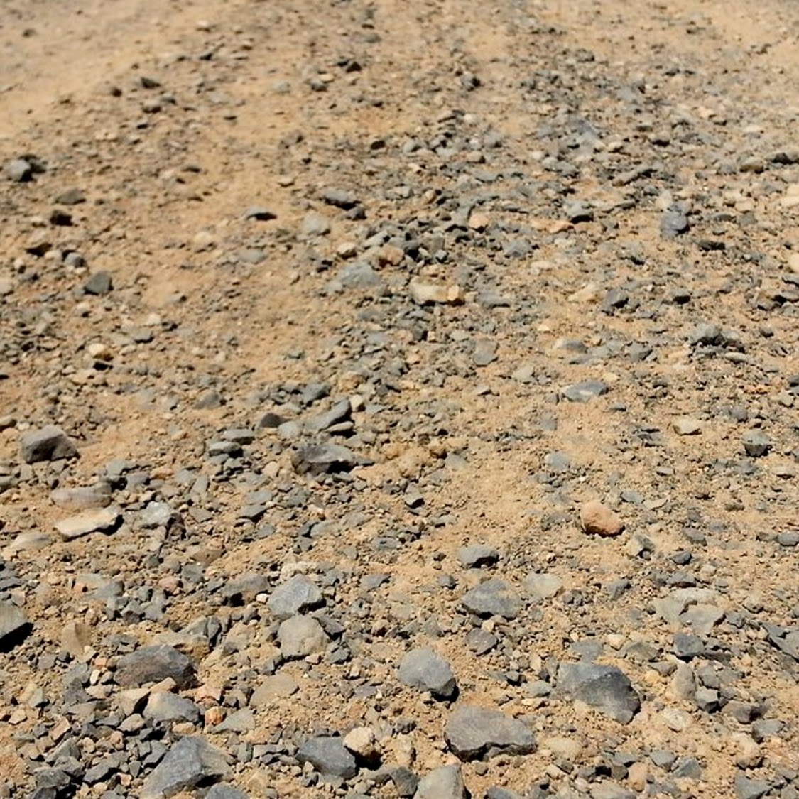 | 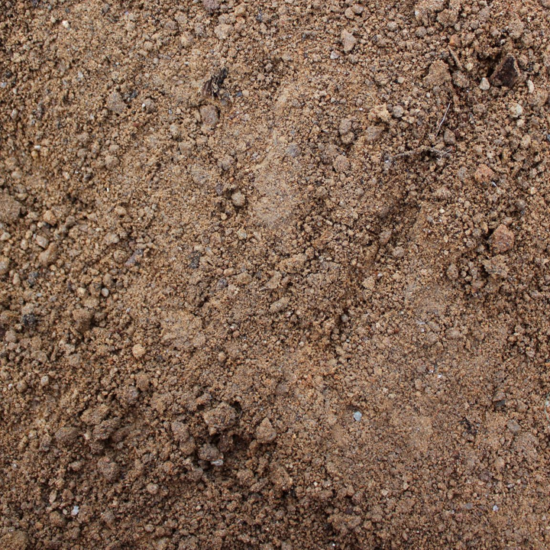 | 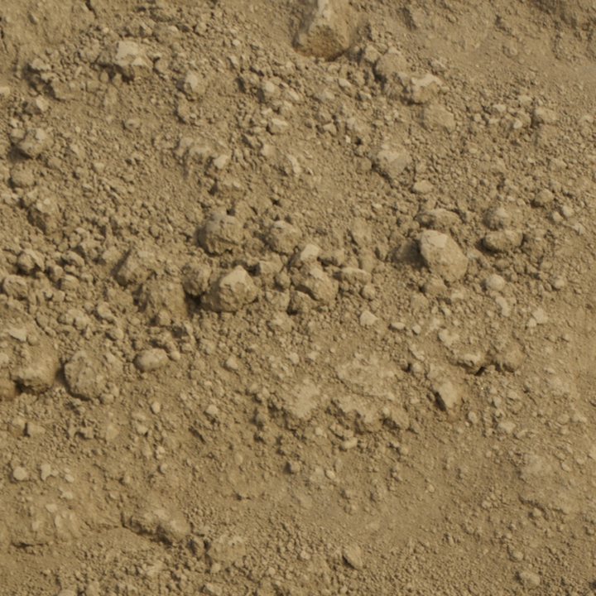 | 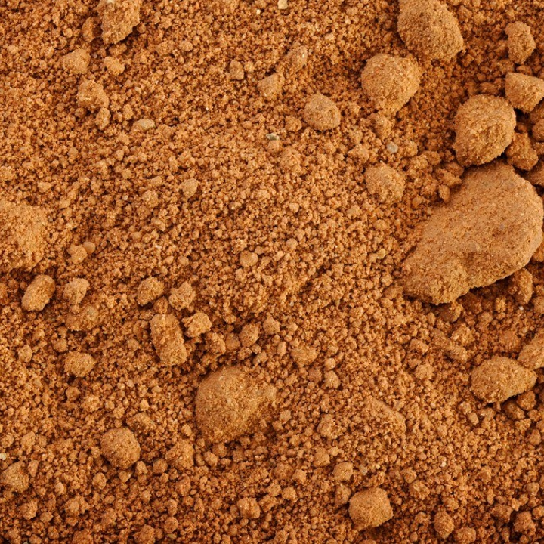
Stap 1: Korrelgrootte
Stap 2: Snelheid van doorsijpeling
Stap 3: Doorlatendheid

Vul onderstaande tabel aan. Noteer de geschiktheid voor de plantengroei (niet of weinig geschikt, matig geschikt, geschikt).
Stap 4: Geschiktheid voor de plantengroei

Vul onderstaande tabel aan. Noteer de geschiktheid voor de landbouw (niet of weinig geschikt, matig geschikt, geschikt).
Stap 5: Geschiktheid voor de landbouw

